Информационная карта проекта
Название проекта | «Поможем детям вместе»
Субъект РФ, муниципальное образование | Тверская область , г. Ржев
ФИО автора, название общественной организации | Детская общественная организация «ШАНС», учащиеся 8 «А» класса  г . Ржева
Контактные данные
ФИО руководителя | Шубелева Марина Евгеньевна- учитель русского языка и литературы МОУ «СОШ №12» г.Ржева , классный руководитель 8 класса
География проекта | ГУ «Социально-реабилитационный центр для несовершеннолетних» г. Ржева
Обоснование актуальности проекта | Проблема социального одиночества является одной из актуальных проблем в социальной и духовной жизни современного российского общества. Коснулась эта проблема и воспитанников социальных приютов. Социальное одиночество в детском приюте является результатом состояния недостаточной социальной организованности, адаптации, а также следствием разрыва значимых социальных связей, отношений.  В социальном приюте для несовершеннолетних города Ржева ведётся активная воспитательная работа, проводится большое количество различных мероприятий, но дети замкнуты в своём мире-мире социального приюта, практически нет общения с детьми из благополучных семей, с социально активными детьми. А значит, мало положительных примеров личностного роста, культуры поведения, общения. Кроме того, эти дети являются только благополучателями, поэтому слабо адаптируются в социальной среде. Как избавить детей от социального одиночества? Как дать им минимальную базу практических навыков для дальнейшего творческого и личностного роста? Как помочь им адаптироваться в социальной среде? Вот главные вопросы, на решение которых направлен проект «ПОМОЖЕМ ДЕТЯМ ВМЕСТЕ»
Цели и задачи проекта | - Интеграция детей из социального приюта в среду детей из благополучных семей и создание условий для их социальной адаптации путем организации совместной социально значимой и творческой деятельности;  - Организация досуга воспитанников социального приюта посредством организации Клуба выходного дня ;  - Расширение кругозора детей, приобретение ими новых знаний, умений и навыков посредством ознакомления с различными видами творческой, спортивной, общественной деятельности через организацию тематических программ в Клубе выходного дня;  - Расширение круга новых знакомств воспитанников среди социально активных людей;
Краткое содержание проекта | - Аналитический этап.  На первом этапе проводится мониторинг и изучение данной проблемы, составление списка добровольцев, способных и желающих принять участие в данном проекте;  - Организационный период  Данный этап предполагает планирование работы, проведение обучающих семинаров, тренингов и информационных консультаций по основным позициям проекта для организаторов проекта;  - Практический этап:  - Акции по сбору школьных принадлежностей, игрушек и т.п. для детей социального приюта; «Письмо Деду Морозу» (ответ от Деда Мороза –подарки по «заказам» детей. Помощь -родители детей уч-ся, предприниматели г. Ржева)  - Определение тематики занятий в рамках Клуба выходного дня:  - Первая суббота месяца - День игры( обучение играм; проведение игр на знакомство, взаимопонимание и т.п.; мастер –класс по танцам)  - Вторая суббота месяца - «Очумелые ручки»- проведение обучающих занятий -работа с бумагой , пластилином др. материалами; мастер-класс по рисованию;  - Третья суббота месяца - День спорта- проведение спортивных соревнований, Весёлых стартов; обучение игре в мяч, бадминтон и т.п.  - Четвёртая суббота месяца - проведение совместных праздников, посвящённых датам календаря;  - Один раз в месяц - совместные трудовые, экологические акции на территории приюта;  4.Этап подведения итогов.  На данном этапе подводятся итоги реализации проекта, проводится анкетирование участников проекта, презентация творческих работ.(итог проекта: создание Клуба выходного дня; организация различных мероприятий: спортивных, творческих, интеллектуальных. На начало проект- принимали участие 12 человек; по итогам проекта- 56 человек(детей) приняли участие в различных мероприятиях;(организаторы ) финансовую помощь оказывали 12 семей; предприниматели; в одну семью взяли ребёнка из приюта на воспитание)
Сроки выполнения проекта | 10 месяцев ( сентябрь 2010 - июнь 2011)

Приложения: Фотографии

День игры
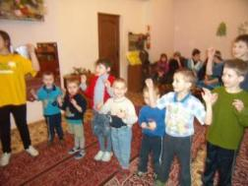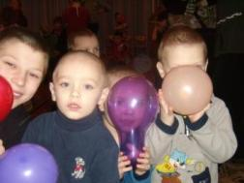

День спорта КТД «Космическое путешествие»
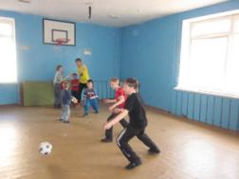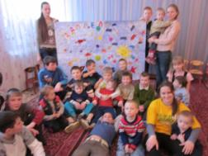
КТД «Космическое путешествие» «Я рисую Россию»
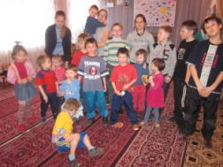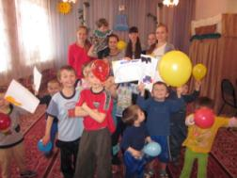

Конкурс рисунков на асфальте Мы играем в мяч….
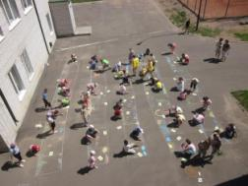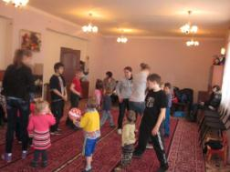
И в кольцеброс…
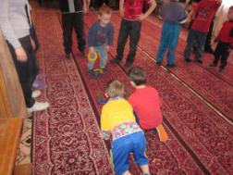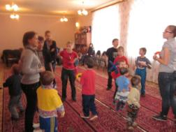
Письмо Деду Морозу…
